
Bulletin municipal de Corbonod
Courriel : m.corbonod@wanadoo.fr
Site internet : www.corbonod.fr

N° 78 – AOUT 2019
L’ECHO DES HAMEAUX

Le Mot du Maire

Rétrospectives et … avenir

Les prochaines élections municipales auront lieu les 15 et 22 mars 2020.
Comme je l’ai annoncé à l’occasion du traditionnel repas des anciens le 22 mai dernier, j’ai décidé de ne pas me représenter aux futures élections.
Aussi, je voudrais, avant tout, vous remercier infiniment, mes chers concitoyens, pour la confiance que vous m’avez accordée pendant plus de 18 années, vous témoigner toute ma reconnaissance, ma gratitude et vous dire mon immense fierté de vous avoir servis, d’avoir servi l’intérêt général de notre chère Commune.
Je remercie mes collègues d’hier et d’aujourd’hui qui m’ont accompagné pendant 3 mandats pour accomplir la transformation et la modernisation de la Commune.
Alors, permettez-moi de rappeler l’essentiel des projets, des aménagements et des services qui ont été créés et réalisés pendant cette période.

Je me limiterai à les énumérer.

Il s’agit tout d’abord des projets les plus importants : la nouvelle mairie, l’école maternelle, la restauration de l’église, la construction du bâtiment technique et de l’espace culturel rural et de loisirs. Ces bâtiments ont été parfaitement intégrés dans l’environnement urbain et rural de la Commune.

Les aménagements de la place de la Mairie, de l’espace loisirs avec son agorespace et ses terrains de pétanque, la cour et la place de l’école, le cimetière avec ses allées goudronnées, ses 2 columbariums et le jardin du souvenir, la construction du tennis couvert et du bâtiment « douches vestiaires ».
Les services : la création de la garderie périscolaire, de la cantine et du centre de loisirs,

Ensuite, il importe de citer les équipements, les actions en matière économique et touristique.

Les équipements: le réseau d’assainissement collectif à Corbonod et Fontaine, le renforcement du réseau d’eau potable et de défense incendie à Volage, Sylans, Puthier, Corbonod et Eilloux, le renouvellement des moyens des pompiers (véhicules, équipements).
La voierie : la réfection de la route et des rues de Corbonod, la route d’Eilloux, les rues de Sylans et Puthier, les 2 chemins de montagne (VC3 et VC7) pour favoriser l’exploitation de la forêt communale, la création de 210 places de parking à Gignez et à la gare.

En matière économique : la Commune a soutenu et accompagné la création du magasin multiservices VIVAL, le développement de la Zone d’Activités Economiques de Marboez (les premiers des 14 lots seront mis en vente à l’automne).

En matière touristique : En étroite collaboration avec la Communauté de Communes, le site de Sur lyand a été modernisé :
- dans ses locaux : auberge, centre de skis, salle hors sac, local dameuse,
- dans ses équipements : skis, luges, etc. ….
- dans son organisation opérationnelle et de secours.
Enfin, la municipalité a été à l’initiative de la construction du bâtiment collectif Halpades et ses 17 logements aidés, du bâtiment du Colombier et ses 22 logements privés, du lotissement des grands prés et ses 12 villas individuelles.

… / ….
Erik ORSENNA, écrivain, membre de l’académie française, lors d’une conférence devant les Maires de France réunis en congrès à Paris affirmait « les Maires sont les architectes du possible ».

Avec mes collègues, nous avons été, nous sommes les acteurs, les artisans, les architectes de ces réalisations, toujours guidés par une réflexion, une conduite politique raisonnable et raisonnée.
Alors, mes chers concitoyens, l’année prochaine, il vous appartiendra de choisir une nouvelle équipe municipale.
Au sein du Conseil municipal actuel, un groupe dynamique, expérimenté, s’engage pour reprendre le flambeau. Il a la compétence, l’expérience, la disponibilité.
Il connaît tous les enjeux qui se présenteront à la Commune dès l’année prochaine, en termes urbanistique, économique, démographique, agricole, environnemental, social et culturel.
Les membres qui le composent seront à même de défendre la place de la Commune au sein de la Communauté de communes composée de 26 Communes. La Commune de Corbonod occupe la 1ère place au regard de sa superficie (3159 hectares) et la 4ème sur le plan démographique (1300 habitants).

Je les encourage et je les soutiendrai le moment venu.

Je remercie à nouveau mes collègues et leur dis toute ma reconnaissance, ma satisfaction d’avoir travaillé dans un esprit d’équipe empreint de confiance, d’amitié et de fraternité.

Je mesure la somme d’engagement et d’exigence humaine qui a porté et porte notre réussite.
Je pense leur avoir apporté mes connaissances, mon expérience mais aussi, auprès d’eux, je me suis enrichi de leur propre savoir, leur propre compétence en toute humilité.

Il leur appartient maintenant d’écrire et de dessiner l’avenir de notre Commune.

Merci mes chers collègues
Merci mes chers concitoyens.

Le Maire,
Joseph TRAVAIL.



Date d’ouverture de la chasse 2019-2020:

Du 8 septembre 2019 au 29 février 2020

(Rappel des jours d’ouverture de la chasse : jeudi, samedi, dimanche et jours fériés)


Réouverture

Samedi 7 Septembre

(10 H. -11H.30)
Bibliothèque municipale

Coupes Affouagères
Une coupe sera délivrée à l’automne.
Inscription en Mairie avant le 30 Septembre Taxe 60€ payable par chèque à l’inscription.

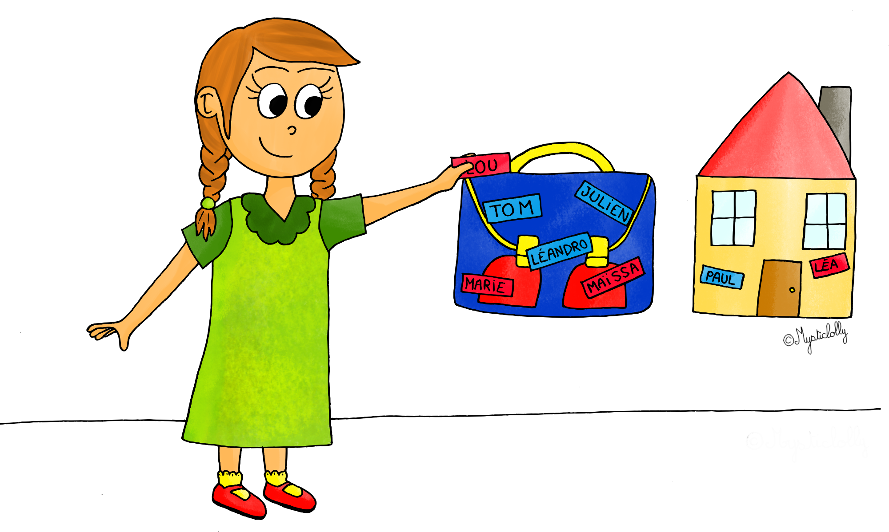

Rentrée scolaire :
Lundi 2 septembre 2019
Accueil de loisirs Corbonod Inscriptions pour les mercredis à partir du 26/08/2019 (pour les 3 – 11 ans) auprès de la Directrice Mme DEPIERRE - 06.38.59.02.06 ou par mail: famillesruralescorbonod@gmail.com

